Дорогие семиклассники! Мы продолжаем изучать тему «Государственное регулирование экономики»

Тема урока « Государственный бюджет».

Мы уже знакомились с понятием «бюджет» в 6 классе при изучении темы «бюджет семьи». Что общего и чем отличается бюджет государства от бюджета семьи?

Прочтите, пожалуйста, учебный материал и ответьте на вопросы к нему. Ответы прошу присылать на мой адрес электронной почты elena1311610@gmail.com

Бюджет — это финансовый план для людей, компаний и государств
- Бюджет — это...
- Его структура
- Что такое профицит и дефицит
- Виды бюджетов
- Бюджет государства
- Краткое резюме
Здравствуйте, уважаемые семиклассники!
Сегодня мы поговорим о том, что такое бюджет в обобщенном толковании и немного подробней остановимся на бюджете организации и государства, рассмотрим основные принципы его формирования и виды.

Бюджет — это...
Те из вас, кто вынужден (или просто любит это делать) считать свои деньги, планировать расходы исходя из полученных (или предполагаемых) доходов, занимаются формированием бюджета.
Непростое это дело – выкроить необходимые суммы на удовлетворение тех или иных нужд. Людей, которые умудряются из небольшой зарплаты оплатить коммунальные расходы, купить своим детям самое необходимое и при этом не умереть с голоду, смело можно назвать грамотными финансовыми стратегами.
Это о бытовой стороне понятия «бюджет», но на этой основе можно сформулировать обобщенное толкование термина.
Вывод: бюджет – это расходы и доходы определенного субъекта (частного лица, организации или государства), сведенные в единую схему.
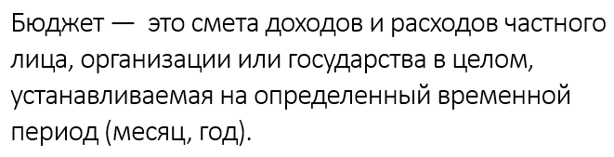
В качестве субъекта, который формирует бюджет, могут выступать:
- отдельные люди (физические лица);
- семьи;
- организации (юридические лица);
- государства;
- прочие субъекты.
В буквальном переводе со старо-нормандского языка «bougette» обозначает маленький мешочек с деньгами, носимый на поясе (т.е. кошелек в современной интерпретации). В 17 веке слово приобрело его сегодняшнее значение.

Структура бюджета
Любой бюджет состоит из 2 частей. Проанализируем, из каких средств они формируются.
- Доходная часть:
  - внешние поступления – заемные средства (кредиты, займы, подарки и т.д.);
  - внутренние доходы – денежные средства и другие материальные поступления, заработанные субъектом, формирующим бюджет.
- Расходная часть – это денежные и иные материальные средства, необходимые для функционирования субъекта, формирующего бюджет. Расходные средства подразделяются на два основных направления:
  - текущие расходы, необходимые в данный момент времени;
  - капитальные расходы, вкладываемые в объекты долговременного использования.
Бюджет формируется на определенный период времени: месяц, квартал, год, несколько лет.

Что такое профицит и дефицит бюджета
Оптимальный вариант состояния – это ситуация, при которой его доходная и расходная часть равны, это сбалансированный бюджет.
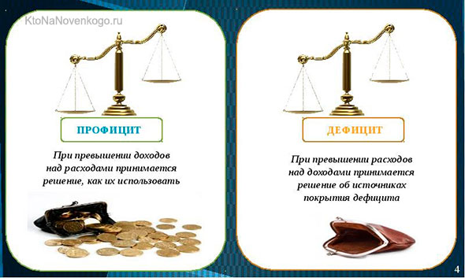
- Если же расходная часть больше доходной, то говорят о дефиците бюджета.
- Если же доход превышает расход, то это профицит бюджета.

Виды бюджетов
Без формирования бюджета невозможна финансовая стабильность.
Именно поэтому нужно уметь, как говорят в народе: «Сводить концы с концами», т.е. грамотно бюджетировать проект (семью, организацию, государство). Далее немного подробней остановимся на каждом из перечисленных видов бюджета.

Личный (семейный)
Ведение семейного бюджета – это основа материального благополучия семьи.
Безусловно, совокупный объем доходной части бюджета ячейки общества – наиболее важный пункт определения благосостояния. Но не менее важно и то, как оптимально распорядиться этими доходами.
Все мы знаем примеры из своего ближайшего окружения, когда человек, зарабатывающий приличные деньги, частенько занимает у своих знакомых «до зарплаты», а семья со скромным достатком может позволить себе съездить в отпуск за границу.
А все дело в том, что кто-то умеет рационально сформировать свой бюджет, а кто-то – нет.
Какие цели преследуются при составлении семейного бюджета:
- учет всех доходов из разных источников;
- контроль произведенных расходов и их планирование на будущий период;
- накопление денежных средств за счет профицита бюджета;
- создание денежной «подушки безопасности» на случай форс-мажорных обстоятельств или крупных трат.
Семейный бюджет может вестись различными способами, в зависимости от уклада конкретной семьи:
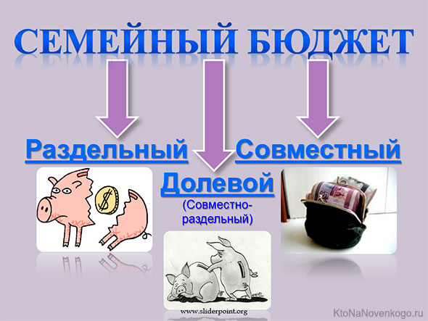

Бюджет организации
Как известно, основная цель любого коммерческого проекта (в том числе – деятельности компании, предприятия, организации и т.д.) – получение прибыли. Но стабильность ее получения зависит от грамотного планирования хозяйственной деятельности и правильного формирования бюджета.
Бюджет предприятия – это план (смета), характеризующий структуру и объем доходов и расходов за определенный период. Бюджетное балансирование – это одна из важнейших функций управления компании.
Бюджет компании подразделяется на несколько разновидностей, основным из которых является генеральный (основной). Это план работы предприятия в целом, на основании которого создается план доходов и убытков, план движения денежных средств.
Генеральный бюджет, в свою очередь, подразделяется на следующие виды:
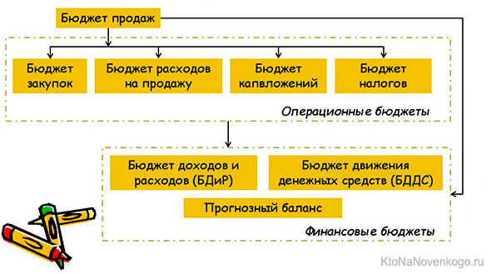
- операционный (текущий), формируется на основании продаж, затрат на производство и управленческие расходы;
- финансовый, создается на основании движения денежных средств и необходимых капитальных вложений.

Бюджет государства
Рассмотрим, что формирует доходную и расходную часть бюджета нашего государства в таблице ниже. Примечание: во всех странах наполнение бюджета и его расходование происходит по одинаковому принципу, различия могут быть только в конкретизации статей дохода и расхода.
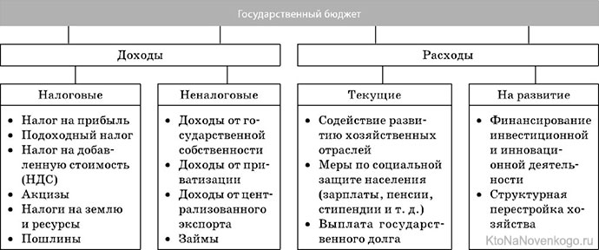
По усредненным данным, за последние несколько лет имеет следующую структуру:
- налоговые поступления – около 84 %;
- неналоговые – около 16 %.
Исходя из экономической ситуации в стране и воздействия внешних факторов (войны, природные катаклизмы и прочий форс-мажор), сальдо государственного бюджета может быть в дефиците либо в профиците.
Что может стать причиной дефицита государственного бюджета:
- локальные войны внутри государства и военные конфликты за его пределами;
- увеличение расходов на вооружение (модернизацию) в мирное время;
- неустойчивый курс национальной валюты;
- стагнация (застой в экономике) → снижение ВВП (валового внутреннего продукта) → сокращение налоговых поступлений (т.е. налоговой составляющей доходной части бюджета) при неизменном объеме расходов;
- увеличение расходной части государственного бюджета, иногда нецелесообразное или неэффективное расходование денежных средств. Например, чрезмерное финансирование управленческого аппарата, дотации убыточных отраслей производства;
- недостаточность объема доходной части. Такая ситуация нередка в нашей стране. Появление новых налогов или увеличение старых – единственная мера для наполнения этой статьи бюджета.
Чтобы государство могло выполнять свои функции и обязательства по отношению к своим гражданам, кредиторам и партнерам, дефицит бюджета должен быть профинансирован, т.е. «погашен».
Как это происходит? Чтобы ликвидировать дефицит денежных средств, государство занимает их у своих граждан (выпускает облигации государственного займа), берет кредит у других стран или проводит эмиссию (дополнительный выпуск денег).
Очевидно, что любой из этих способов хоть и снимает остроту вопроса, но только на некоторое время.
Поэтому кардинальное решение проблемы дефицита – это сбалансированное формирование государственного бюджета.
Сначала правительство страны составляет проект бюджета, затем он утверждается Верховной радой Украины и ратифицируется президентом Украины. После этого бюждет становится ЗАКОНОМ.
Случается, что уже после принятия что-то пошло не так, и утвержденный проект начинает «перекашивать» в сторону увеличения дефицита. В этом случае для корректировки сложившейся ситуации государство запускает механизм урезания расходной части бюджета – проводит секвестирование.

Краткое резюме
Социальная и экономическая стабильность отдельно взятой семьи, предприятия и государства недостижима без грамотно сформированного бюджета. Поэтому бюджетирование – одно из наиболее значимых направлений в управлении любым проектом.
Для лучшего закрепления материала просмотри видео-урок по ссылке.
https://www.youtube.com/watch?v=388wk78P3pY
Задание:
Из каких частей состоит государственный бюджет
- Перечисли основные статьи доходов и расходов государственного бюджета.
- Кто составляет и принимает бюджет страны.
- Просмотри в интернете информацию о бюджете Украины на 2020 год. На какие отрасли сколько выделено средств.
- Как ты считаешь, повлияет ли карантин в стране на выполнение бюджета.

